INOVASI DALAM MENGOPTIMASI

SISTEM KASIR DI SUPERMARKET

I. Problem

o Mengidentifikasi permasalahan sesuai dengan topik

Segala kebutuhan dan keinginan masyarakat sehari-hari dapat diperoleh di supermarket. Supermarket merupakan sarana dalam memasarkan produk perusahaan. Sebagai sarana pemasaran, supermarket harus memiliki layanan yang baik bagi konsumen. Dengan layanan yang baik, tentunya para pembeli merasa lebih nyaman selama berbelanja dan melakukan transaksi di supermarket. Berbagai macam layanan yang harusnya tersedia di supermarket, yaitu ketersediaan produk yang lengkap, kapasitas ruang yang cukup, kondisi pendingin ruangan/AC yang cukup dingin, serta yang tidak kalah penting adalah transaksi barang yang lancar (tanpa antrian panjang).

Dengan layanan yang baik dan memadai, pihak supermarket mampu meraih kepercayaan dari pembeli, sehingga keuntungan/profit yang didapat semakin tinggi pula. Kepercayaan pembeli bergantung pada tingkat kepuasan pembeli, dalam menerima layanan yang cepat selama berbelanja dan melakukan transaksi di kasir. Layanan yang cepat akan sangat membantu untuk mempertahankan pelanggan, dimana dalam jangka panjang tentu saja akan meningkatkan keuntungan penjual. Dampak pemberian layanan yang cepat ini akan menimbulkan biaya lebih bagi penjual, karena harus menambah fasilitas layanan.

Selama melakukan proses berbelanja di supermarket, tidak jarang kita melihat terjadi masalah di sistem kasir, baik itu antrian yang panjang maupun terjadi error saat pembayaran non tunai. Munculnya antrian disebabkan oleh kebutuhan akan layanan melebihi kemampuan (kapasitas) layanan atau fasilitas yang ada, sehingga pembeli tidak bisa segera mendapat pelayanan disebabkan oleh kapasitas dan kecepatan kasir yang tidak memadai. Pada banyak hal, tambahan fasilitas pelayanan (kasir) dapat diberikan untuk mengurangi antrian atau untuk mencegah timbulnya antrian. Akan tetapi, biaya karena memberikan pelayanan tambahan, akan menimbulkan pengurangan keuntungan penjual. Sering timbulnya antrian yang panjang akan mengakibatkan berkurangnya pembeli yang datang. Sebaliknya, jika antriannya kosong maka kasir akan menganggur sehinngga layanan di supermarket tidak berjalan secara efektif (menimbulkan kerugian).
Antrian yang panjang dapat disebabkan oleh berbagai faktor, misalkan saja kecepatan kasir yang lama saat men-scan barang dan memasukkan barang ke dalam kantong plastik, jumlah kasir yang tidak sebanding dengan banyaknya pembeli, kesalahan pemasukan kuantitas dan harga barang, terjadi gangguan sinyal atau error connection saat menggunakan pembayaran debit sehingga menyebabkan pembeli lainnya harus menunggu lebih lama. Permasalahan tersebut perlu ditangani lebih lanjut sebab jika dibiarkan lebih lama maka akan berdampak buruk bagi penjual maupun pembeli.

o Menjabarkan harapan setelah dilakukan perbaikan

Dari hasil brainstorming, kelompok kami telah menemukan problem solving dengan harapan mendapat pencapaian berikut:

1. Mampu mengoptimalkan kinerja kasir sehingga dapat bekerja dengan tepat waktu (time management yang terkendali),
2. Dapat meminimalkan waktu tunggu pembeli serta meminimalisir kesalahan kasir saat memeriksa jumlah barang,
3. Mampu meningkatkan efisiensi dan efektivitas dalam berbelanja dan melakukan transaksi,
4. Memberikan rasa nyaman bagi pembeli saat berbelanja serta adanya nilai tambah terhadap layanan di supermarket, dan
5. Memberikan keuntungan bagi kedua belah pihak (pembeli dan penjual), baik pembeli dapat memperoleh barangnya dengan cepat begitu pula penjual mampu mendapatkan profit (laba) yang baik dan memiliki mutu/kualitas pelayanan yang baik.

o Membedakan permasalahan di sisi penjual dan pembeli akibat antrian yang panjang

Permasalahan sistem antrian kasir di supermarket jika dilihat dari sisi penjual dan pembeli tentunya berbeda, berikut perbedaannya yang dapat dilihat pada tabel di bawah ini:

SISI PENJUAL | SISI PEMBELI
Masih kesulitan dalam memanajemen sistem  antrian (mulai dari kedatangan pembeli di kasir, kondisi pembeli saat menunggu, kondisi pembeli saat melakukan transaksi, dan kondisi pembeli saat keluar sistem). | Waktu yang hilang karena menunggu,  akibatnya pekerjaan yang akan dilakukan berikutnya menjadi terhambat dikarenakan harus berdiri menunggu antrian yang panjang di kasir.
Kurang adanya inovasi dalam pelayanan  (khususnya dalam sistem kasir). Pihak penjual cenderung menggunakan metode yang konvensional dalam berinovasi. Perlu adanya gebrakan baru menggunakan sistem digitalisasi sebagai bentuk inovasi di layanan supermarket. | Rasa jenuh dan bosan selama menunggu  antrian yang bisa membuat pembeli menjadi  badmood atau mudah marah.

o Menjelaskan dampak yang diberikan secara detail (dampak yang ditimbulkan oleh perbedaan)

Ditinjau dari permasalahan antara penjual dan pembeli, berikut beberapa dampak yang ditimbulkan:

• Sisi penjual:

a. Hilangnya kepercayaan dari pembeli disebabkan oleh ketidaknyamanan saat bertransaksi yang mengakibatkan turunnya mutu/akreditasi supermarket.
b. Menurunnya nilai omset/penghasilan dikarenakan pembeli lebih memilih alternatif tempat lain yang tidak ramai dan mudah dalam melakukan transaksi dibandingkan supermarket yang mempunyai antrian panjang.
• Sisi pembeli:

a. Menjadi lebih egois dan individualis (mementingkan diri sendiri), sehingga tidak mempedulikan pembeli lain yang lebih membutuhkan kasir terlebih dulu, karena adanya kepentingan khusus yang harus diselesaikan.
II. Idea

Ditinjau dari berbagai permasalahan di atas (baik yang dialami dari sisi pembeli dan

penjual), berikut metode yang kami gunakan untuk membangkitkan ide, yang menjadi solusi dari permasalahan di atas,
a) Mengobservasi salah satu supermarket yang ramai di Surabaya, yaitu Hokky

Supermarket pada,

Hari,Tanggal: Kamis, 17 Mei 2018

Alamat : Jl.Panglima Sudirman No.32, Embong Kaliasin, Genteng

Surabaya

Pukul : 15.30-17.30 WIB

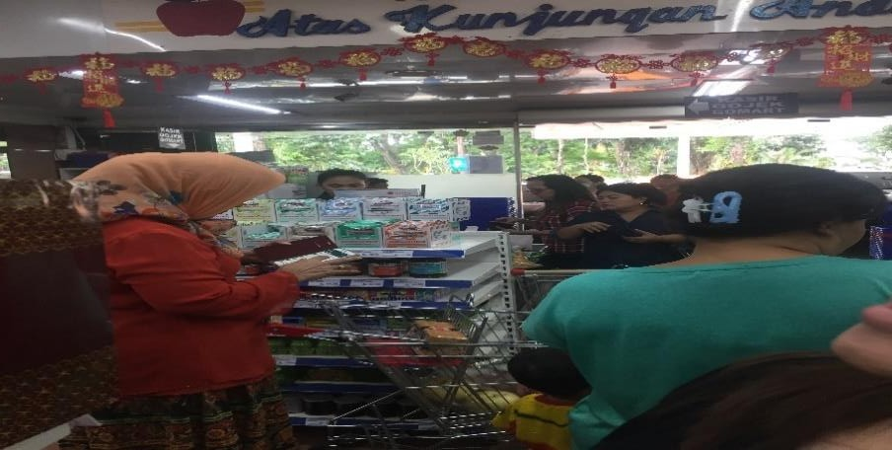

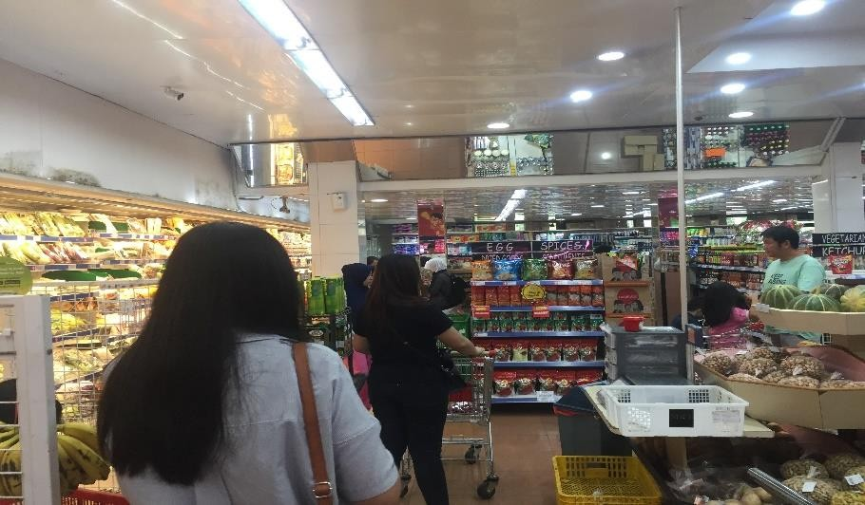
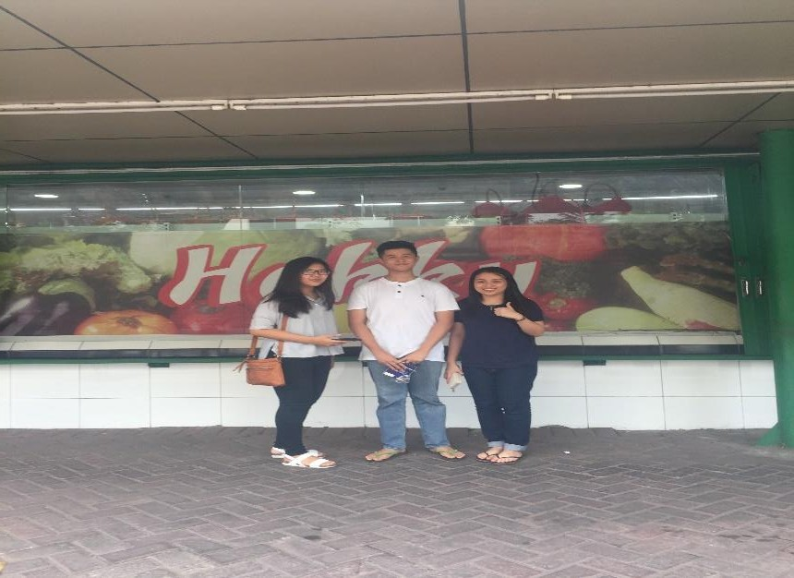

Lewat kegiatan observasi tersebut, kelompok kami melihat sistem antrian di Hokky supermarket kurang efisien dan efektif. Total jumlah kasir yang tersedia 6, namun yang biasanya aktif hanya berjumlah 2 atau 3. Kasir diaktifkan semua hanya jika antrian dalam kondisi yang sangat panjang, dengan menggunakan petugas kasir yang handal (sudah ahli). Menurut kami, cara yang dilakukan oleh pihak supermarket masih belum optimal, dikarenakan jumlah pembeli yang membludak tidak dapat sebanding dengan total kasir yang hanya berjumlah 6. Maka dari itu, diperlukan suatu inovasi untuk mengubah sistem pembayaran agar antrian menjadi berkurang.

b) Mengidentifikasi faktor-faktor yang dapat dijadikan objek problem solving, yaitu berupa:
a. Sistem scanning

Kami mengamati bahwa alat scanner selalu berada konstan di meja kasir supermarket. Orang yang melakukan scanning tidak lain adalah penjaga kasir. Maka dari itu, agar pembeli dapat lebih proaktif dan bertanggungjawab terhadap barang apapun yang dibeli, kami memiliki inovasi agar alat scanner tersebut ditempatkan pada masing-masing keranjang belanja, agar dari pihak pembeli dapat men-scan sendiri barang yang akan dibeli.
b. Sistem kartu timezone

Kami mengamati sistem permainan di timezone merupakan salah satu sistem yang bisa digunakan untuk mengatasi problem di supermarket. Lewat
metode top-up saldo dan pengesekkan kartu untuk bermain di timezone ini, dapat dijadikan contoh untuk mengembangkan inovasi yang berhubungan dengan industri 4.0 (sebab terdapat keterikatan antara orang, uang, jaringan, dan kartu). Selain itu, sistem kartu timezone ini cocok dijadikan acuan dalam pembuatan solusi di kasir supermarket, sebab jarang sekali kita melihat terdapat antrian yang panjang di timezone (dengan kata lain pihak timezone telah berhasil menggunakan sistemnya, untuk meminimalisir antrian yang panjang).
c. Sistem elevator

Kami mengamati bahwa sistem elevator yang sering kita jumpai dalam kehidupan sehari-hari (di mall, hotel, dll), merupakan salah satu sistem yang memudahkan kita. Tanpa adanya elevator, tentunya kita menjadi kesulitan jika ingin memindahkan barang atau berpindah dari satu lantai ke lantai berikutnya. Sistem tersebut semakin berkembang lebih modern lagi di era revolusi industri
4.0 saat ini. Maka dari itu, kelompok kami berinisiatif menjadikan sistem elevator ini menjadi sebuah acuan dalam melakukan inovasi pada sistem antrian di supermarket.

III. Alternative

Dari banyaknya permasalahan yang ada di supermarket berikut akan dijabarkan mengenai pengaplikasian ide-ide hasil brainstorming kelompok:

a. Trolley Barcoding

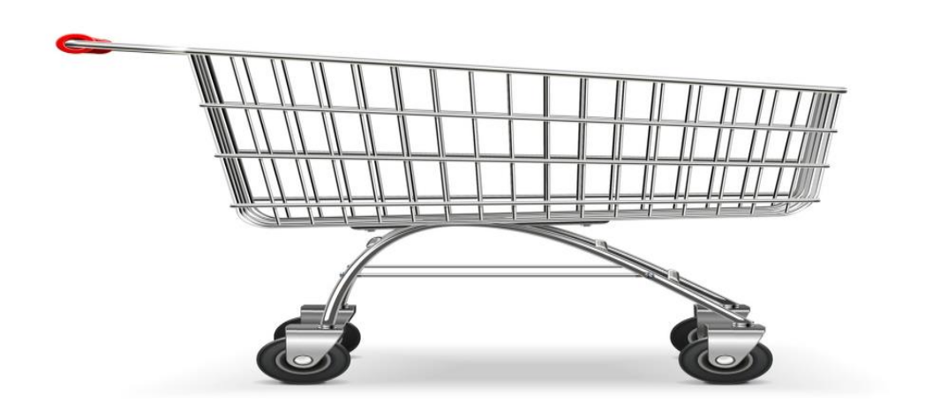scanner

LCD

Gambaran Trolley Barcoding

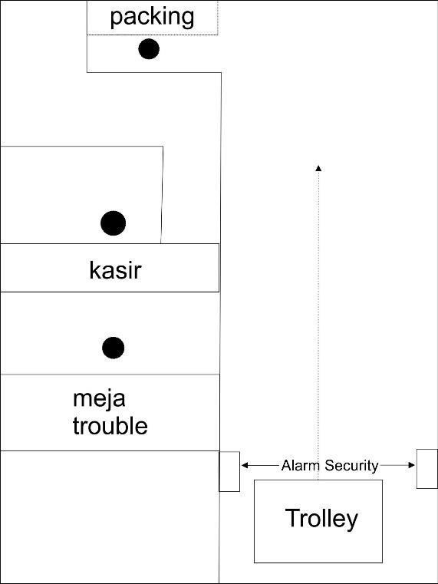

Perencanaan Alur Kasir

Jika kita mengamati transaksi di kasir, tidak jarang saat proses scanning barang membutuhkan waktu yang lama karena terdapat kode-kode yang tidak ter-input di komputer. Dari hasil pengamatan tersebut, kami mempunyai ide sebagai bentuk problem solving berupa trolley barcoding. Trolley barcoding ini dapat dijadikan sebagai alternatif untuk mengatasi masalah scanning saat di kasir, sehingga waiting time (waktu tunggu) pembeli menjadi lebih cepat. Pada ide ini, para pembeli dituntut untuk lebih proaktif dalam membeli barang, dikarenakan mereka harus men-scan barang-barang yang akan dibeli pada scanner di bagian ujung (dekat pegangan) trolley. Trolley barcoding merupakan salah satu bentuk inovasi yang efektif dan efisien serta mudah untuk direalisasikan di supermarket.
➔ Aplikasi:

Pada trolley akan dipasangkan scanner, lalu dibagian depan trolley dan scanner tersebut akan terhubung dengan layar LCD yang berukuran 4.3” pada bagian depan trolley. Trolley-trolley akan mendapatkan nomor trolley misal 1,2,3, dsb. Saat pelanggan datang dan mengambil trolley, mereka hanya perlu menekan tombol “ON” pada layar LCD agar fungsi scanner dapat diaktifkan. Pelanggan
dapat berkeliling mencari kebutuhan mereka dalam supermarket dengan langsung men-scan barang belanjaan mereka. Barang belanjaan yang di-scan akan muncul kuantitas dan harga barang belanjaan di LCD dan akan terhubung ke data pusat. Saat berada di kasir, petugas kasir hanya perlu mengetahui nomor trolley karena data belanjaan pelanggan secara otomatis akan berpindah ke mesin kasir dan data belanjaan pada trolley akan terhapus (restart). LCD dapat dilipat kembali supaya dapat tidak memakan tempat (dapat digabungkan dengan trolley lainnya). Petugas kasir hanya perlu mengemasi barang belanjaan pelanggan dan melakukan transaksi. Dengan demikian, akan memudahkan baik petugas kasir maupun pelanggan. Dari survei yang kami lakukan, rata-rata petugas kasir melakukan scanning berkisar 40 detik per 15 barang. Tentunya, ini akan mengefisiensi waktu pada kasir sehingga tidak terjadi pembludakan antrian di supermarket. Untuk permasalahan barcoding buah dan sayuran yang tidak mempunyai barcode, sebuah scanner yang sedang dikembangankan oleh Toshiba Tec telah menjawab kebutuhan itu karena Toshiba Tec menciptakan scanner yang dapat langsung mengidentifikasi barang tanpa label barcode serta dapat membedakan keberadaan jenis dalam 1 buah maupun sayuran.
Berikut pengambaran alur dari Trolley Barcoding

Ambil trolley dan tekan “On”

Trolley akan menunjukkan nomor trolley

Pelanggan belanja dan

scan barcode

Pelanggan masuk jalur pengamanan

Trouble
Yes

Masuk meja
Trouble

No

Kasir memasukan nomor trolley

Data trolley ditemukan dan masukan barang belanjaan ke dalam kantong belanja

Transaksi

Pelanggan senang
b. Supermarket card

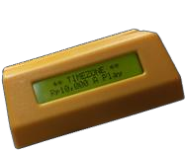

Seiring berjalannya waktu, kita sudah tidak asing lagi dengan benda diatas. Benda ini adalah salah satu alat transaksi untuk memainkan suatu permainan dalam wahana bermain seperti timezone, amazone, zone2000, dan masih banyak lagi. Ide dari tempat bermain tersebut bisa dijadikan salah satu alternatif untuk menyelesaikan masalah yang ada di supermarket, khususnya transaksi dalam kasir. Berikut pengaplikasiannya :
➔ Aplikasi

Pelanggan diwajibkan memiliki supermarket card. Supermarket card ini dapat diisi saldo oleh pelanggan. Pengisian saldo (top-up) dilakukan secara online menggunakan mobile phone dengan aplikasi S-Card. Supermarket juga menyediakan mesin top-up dan cek saldo yang terdapat di dalam supermarket guna memudahkan pelanggan yang tidak membawa ponsel pada saat itu. Pemakaian supermarket card ini mirip dengan transaksi yang ada di tempat bermain, yaitu setelah nominal total belanjaan muncul pada layar kasir, pelanggan dapat memberikan supermarket card mereka dan petugas kasir akan menggesekanya pada alat yang telah disediakan, serta secara otomatis saldo pada kartu pelanggan akan berkurang. Untuk keamanan kartu, dari pihak supermarket akan meminta sidik jari pelanggan (saat pembuatan kartu) dan pada saat transaksi disediakan alat untuk scan sidik jari demi memastikan keaslian identitas pelanggan yang menggunakan supermarket card tersebut.
Berikut alur penggunaan Supermarket Card

Membuat Supermarket Card

Top-Up saldo melalui ponsel atau langsung ditempat

Pelanggan top-up

No
Transaksi

Simpan kartu

Yes

Petugas kasir menggesakan kartu dan sidik jari (Security)

Saldo berkurang
c. Escalator for Handbag

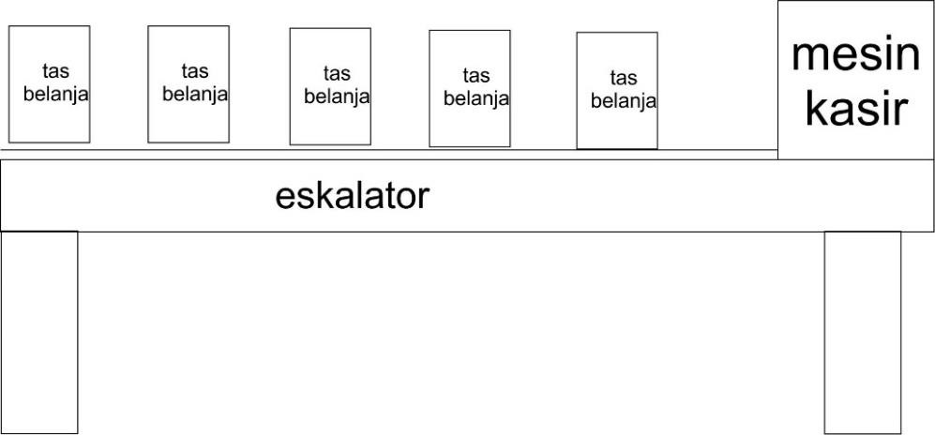

Posisi timpang sebelah umumnya sering terjadi ketika kita membawa barang yang berat, misalkan saja saat di supermarket membawa tas belanjaan (tanpa trolley atau barang belanjaan sedikit) dan menunggu antrian. Untuk itu, pada ide yang ketiga ini, kelompok kami memiliki ide membuat eskalator barang yang memiliki panjang eskalator ± 2 meter agar pelanggan dapat menaruh tas belanjaan mereka di eskalator tersebut.

➔ Aplikasi:

Pada saat pelanggan membawa tas belanja mereka dan sampai di depan antrian, pelanggan dapat langsung menaruh tas tersebut pada eskalator berjalan tersebut lalu pelanggan dapat menunggu sambil memperhatikan tas belanjaan mereka. Pelanggan akan mengikuti alur didepan mereka sampai giliran mereka tiba dan pelanggan dapat melakukan transaksi di kasir.
Berikut alur eskalator for handbag

Membawa tas belanja ke kasir

Menaruh tas belanja di atas eskalator

Pelanggan menunggu

Transaksi

IV. Decision Making

Untuk memilih satu ide terbaik, maka kita harus menjabarkan kelemahan dan kelebihan dari masing-masing ide terlebih dahulu.
a. Ide 1: Trolley Barcoding

Kelebihan dari ide jika dilihat dari sisi pelanggan ialah pelanggan dapat mengecek harga terlebih dahulu sebelum keluar, jadi bisa mempersiapkan uang sebelum keluar. Pembeli bisa juga membatalkan barang yang sudah di-scan dengan menekan tombol (x). Kekurangan ide ini dari sisi pembeli ialah, pembeli harus men- scan barangnya sendiri, berbeda dengan sistem sekarang ini yang kegiatan scanning dilakukan oleh pegawai di kasir.
Kelebihan ide ini jika dilihat dari sudut pandang penjual ialah pekerjaan mereka semakin mudah (tidak perlu men-scan barang lagi). Dampak dari ide ini adalah jumlah kasir yang digunakan semakin sedikit, karena antrian lebih sedikit, sehingga tidak perlu banyak kasir lagi. Jika jumlah kasir semakin sedikit, maka pemilik supermarket akan semakin untung karena biaya karyawan yang dibayar semakin sedikit. Tetapi peluang pekerjaan akan semakin sedikit, sehingga lapangan pekerjaan sebagai kasir semakin sedikit.
b. Ide 2: Supermarket Card

Kelebihan ide ini dari pihak pembeli ialah semakin mudah dalam hal pembayaran, tidak perlu menghitung uang (jika menggunakan tunai) ataupun tidak perlu mengetik pin (jika menggunakan kartu kredit). Pembeli hanya perlu menggesek kartu lalu memverifikasinya dengan menggunakan sidik jari. Kekurangan dari ide ini ialah pembeli harus menyimpan uangnya dalam kartu tersebut, sebab uang dalam kartu tersebut tidak dapat digunakan di luar supermarket tersebut.
Kelebihan sistem ini bagi pihak penjual atau supermarket ialah supermarket akan mendapatkan rating yang bagus karena kemudahan transaksi yang membuat pelanggan nyaman saat berbelanja. Selain itu, supermarket tidak kebingungan lagi mencari pecahan nilai mata uang seperti saat transaksi tunai lalu uang akan langsung masuk ke rekening supermarket.
c. Ide 3: Escalator for Handbag

Kelebihan dari ide ini bagi pihak pembeli ialah mereka tidak perlu mengangkat barangnya terus selama mengantri. Selain itu, ide ini akan memudahkan pembeli yang berusia lanjut sehingga tidak mempercepat rapuhnya postur tubuh mereka.
Kelebihan ide ini jika dilihat dari pihak penjual atau supermarket ialah memudahkan pihak supermarket dalam pengorganisiran pembeli.
Maka dari itu, melihat kelebihan dan kekurangan dari ketiga ide berikut, maka cara pengambilan keputusan yang terbaik ialah menggabungkan ketiga ide tersebut menjadi satu. Karena ketiga ide tersebut dapat digabungkan untuk mendapatkan hasil terbaik.

V. Application

Dengan menggabungkan ketiga ide tersebut pengaplikasiannya akan berfokus pada kasir, dimana perombakan akan terjadi pada scanning, alur kasir, transaksi, waktu tunggu pelanggan juga akan semakin berkurang sehingga kenyaman pelanggan pada supermarket.

Berdasarkan survei yang kami lakukan ke Hokky supermarket, terdapat rata-rata 20 orang di dalam supermarket pada waktu yang bersamaan, terdapat sekitar 40 trolley, dan terdapat 20 handbag. Menurut kami, untuk diterapkan di Hokky supermarket, ide 3 kurang
cocok, mengingat ukuran Hokky supermarket yang tidak cukup luas. Jumlah kasir yang sesuai untuk Hokky supermarket berjumlah satu yang menerapkan prinsip ide 1 dan ide 2. Jumlah mesin top-up yang sesuai berjumlah 3 mesin dan 1 konter untuk pembuatan kartu.

o Waktu persiapan

Waktu yang dibutuhkan untuk persiapan hingga pengaplikasian alat yakni ± 2 minggu, karena memerlukan waktu 1 minggu untuk pemesanan, pemasangan, dan pembuatan alat, dan waktu 1 minggu untuk menguji kelayakan alat tersebut, pengujian terhadap dampak dan jenis-jenis pengujian lainnya. Saat semua sudah rampung, barulah bisa mengaplikasikan ide pada supermarket agar tercipta suasana yang kondusif serta terbentuknya efisiensi waktu dan efektifitas kerja.

o Biaya pengaplikasian ide

NO | NAMA BARANG | JUMLAH | SATUAN | TOTAL
1 | Barcode Scanner | 40 | Rp 200,000 | Rp 8,000,000
2 | LCD 4.2" | 40 | Rp 300,000 | Rp12,000,000
3 | Mesin Top Up (LCD 19" ) | 3 | Rp2,850,000 | Rp 8,550,000
TOTAL |  |  |  | Rp28,550,000

Dibutuhkan biaya Rp. 500.000,- untuk setiap trolley barcoding dan dalam Hokky restaurant berarti dibutuhkan biaya tambahan Rp. 20.000.000,-

Pengurangan kasir, yang berarti pengurangan pekerja dimana 1 pekerja digaji ± Rp.

2.800.000,- dan berkurang sebanyak 20 pegawai yang sebelumnya 30 pegawai, yakni terdapat 6 kasir dimana setiap kasir terdapat 2 pegawai dan 3 pegawai pengganti, jadi terdapat 15 pegawai dalam 1 shift kerja jika dalam sehari ada 2 shift kerja maka dibutuhkan
30 pegawai. Dengan adanya inovasi darii de yang telah dikejabarkan diatas akan terjadi pengurangan sebesar Rp. 61.600.000,- setiap bulannya.

